2023年度滨海新区消费维权报告
2023年，滨海新区市场监管局为加强消费者权益保护、营造放心消费环境，推动国际消费中心城市培育建设，围绕“提振消费信心”维权年主题，加强市场秩序综合治理，打造公平竞争市场环境，强化消费者权益保护，切实促进消费环境“稳”“优”“活”，不断增强人民群众获得感、幸福感、安全感。
一、消费维权基本情况
（一）受理投诉、举报、咨询总体情况
全年共处置全国12315平台工单83543件，同比增长26.57%。其中投诉62987件，同比增长28.35%，办结59407件，办结率94.32%；举报17231件，同比增长28.06%，办结15493件，办结率89.91%；咨询工单3325件，同比减少4.89%。详见图一。
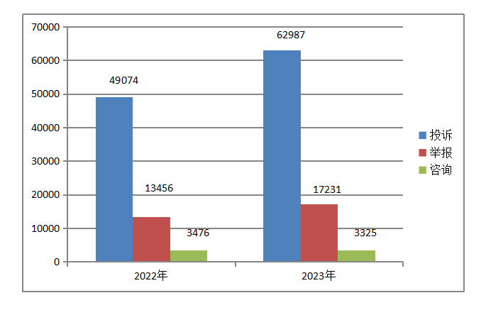
图一 受理投诉、举报、咨询数量对比情况

（二）各级消费者权益保护组织及消费维权站点情况
滨海新区市场监管局处理投诉62987件，为消费者挽回经济损失463.01万元；各级消费者协会受理消费者投诉532件，为消费者挽回经济损失32.03万元；各类维权站点解决消费纠纷8004件，挽回经济损失35.72万元。
（三）投诉、举报、咨询数量及区域分布情况
各开发区市场监管局受理的投诉举报数量占全区的72.77%，各市场监管所受理的投诉举报数量占全区的27.23%。各开发区市场监管局中，经开区和中新生态城区域占比较大，分别占比30.82%和18.07%；各市场监管所中，杭州道片区及新村片区占比较大，分别占比6.95%和5.30%，详见图二。
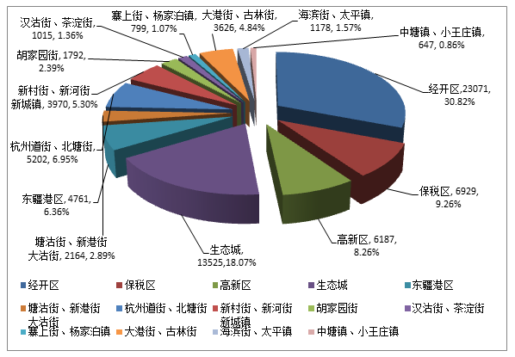
图二 投诉、举报、咨询数量及区域分布比例情况

二、消费争议热点分析
（一）按客体类别分
2023年，投诉举报涉及的客体类别主要为客运服务、食品、儿童玩具等，详见表一。
表一 投诉举报热点前十名（按客体类别分）
排名 | 商品及服务类别 | 数量（件） | 占总量比例 | 同比增减幅
1 | 客运服务 | 8277 | 10.32% | 267.21%
2 | 食品 | 7742 | 9.65% | -3.61%
3 | 儿童玩具 | 6333 | 7.89% | -20.93%
4 | 餐饮服务 | 5172 | 6.45% | 62.80%
5 | 家居用品 | 3513 | 4.38% | 41.20%
6 | 交通工具 | 3025 | 3.77% | 41.29%
7 | 住宿服务 | 2159 | 2.69% | 125.13%
8 | 服装、鞋帽 | 2097 | 2.61% | 44.52%
9 | 文化、运动用品 | 1899 | 2.37% | -11.55%
10 | 家用电器 | 1839 | 2.29% | 36.73%
反映的问题主要集中在经营者拒不履行合同约定及售后服务、食品安全、产品质量、价格（市场调节价）问题等。
（二）按举报问题类别分析
2023年，举报问题类别主要有：侵害消费者权益行为、食品问题、广告违法行为、不正当竞争行为、价格违法行为等，详见表二。
表二 举报热点前十名（按问题类别分）
排名 | 涉嫌违法行为 | 数量（件） | 占总量  比例 | 同比增减幅
1 | 侵害消费者权益行为 | 3468 | 20.13% | 32.22%
2 | 食品安全违法行为 | 3244 | 18.83% | 94.25%
3 | 广告违法行为 | 1838 | 10.67% | -32.30%
4 | 不正当竞争行为 | 1679 | 9.74% | 125.37%
5 | 价格违法行为 | 1381 | 8.01% | 17.33%
6 | 违反登记管理行为 | 1248 | 7.24% | 65.74%
7 | 产品质量违法行为 | 954 | 5.54% | 26.19%
8 | 计量违法行为 | 312 | 1.81% | 131.11%
9 | 网络交易违法行为 | 262 | 1.52% | 43.17%
10 | 合同行政违法行为 | 179 | 1.04% | 43.20%

其中，侵害消费者权益行为主要为对商品或者服务作引人误解的虚假宣传、故意拖延或者无理拒绝消费者的维权要求、欺诈消费者行为等；食品安全违法行为主要为生产、经营不符合食品安全标准或要求的食品、无证、超范围经营、食品过期等；广告违法行为主要为互联网商业广告未标注“广告”等；不正当竞争行为主要为虚假宣传等；价格违法行为主要为捏造、散布涨价信息、哄抬价格、推动商品价格过高上涨、违反明码标价规定的价格违法行为等。
三、2023年度消费维权突出特点
（一）投诉举报量整体呈大幅上升态势
全年共处置全国12315平台工单83543件，同比增长26.57%，投诉类、举报类工单分别增长28%左右。整体来看，消费趋势较2022年度相比有所提升，消费者维权意识不断增强。
（二）出行类消费纠纷增幅较大
2023年平台接收出行消费投诉举报明显增多。集中反映在滴滴出行科技有限公司（9248件）、主要问题：设置霸王条款，侵犯了乘客的自主选择权和公平交易权，有违公平原则；滴滴公司未履行其作为网约车平台审核其司机真实信息的责任，未履行维护消费者利益的责任，在消费者权益因其监管未到位的情况下受到损害；消极对待消费者，一味用官方答复搪塞消费者，对消费者的诉求无动于衷等。
（三）食品销售、餐饮领域投诉举报仍位居前列
民以食为天，消费者关注食品安全的意识在不断增强，对食材品质、菜品标准、就餐环境、后厨卫生、服务质量等方面的关注度持续提升。2023年，受理食品销售、餐饮类消费纠纷12914件，反映问题主要为食品中有异物、变质，就餐后身体不适，卫生环境不符合标准，预付退费纠纷等。
（四）特种设备安全隐患投诉举报有所增长
2023年平台共接收特种设备安全隐患工单127件，同比增长112.66%。主要问题涉及电梯运行过程中出现抖动、异响等现象；部分电梯门在开关过程中存在卡顿，可能造成居民被困；电梯内维保记录有后补问题的情况等。
（五）盲盒类投诉显著下降
2023年共受理以“泡泡玛特”为代表的盲盒类消费纠纷7962件，占全部投诉总量的12.64%。投诉内容主要涉及经营者不履行三包责任、拒绝退换货或者换货周期过长；商品存在瑕疵、以次充好；经营者单方面制订“盲盒不支持7天无理由退货”协议，利用合同格式条款排除消费者权利等方面。在今年的工作中，通过对盲盒行业的不断监管和教育引导，行业标准逐步明确、售后服务质量大幅提升。相较于2022年受理盲盒类消费纠纷13676件，同比下降41.78%。
（六）价格违法类投诉举报范围广泛
2023年受理价格类投诉3817件，涉及范围广，反映行业主要涉及药品、食品、餐饮住宿服务、销售服务、停车服务、美容美发、洗浴服务等；受理价格类举报1381件，其他各类商品服务价格违法行为举报较为分散。价格违法行为中，问题较为集中的是违反明码标价规定的价格违法行为以及哄抬价格、推动商品价格过高上涨的行为。
（七）在线纠纷解决机制（ODR）成效明显
结合辖区实际始终坚持大力推进在线纠纷解决（ODR）机制建设，全年共培育48家企业成为消费维权绿色通道企业，通过该机制共解决消费纠纷14659件，占受理投诉总量的23.09%，较传统调解方式更便捷、直接、高效。反映问题主要为产品质量、虚假宣传、服务质量、拒不履行送货、三包、合同约定等。

